ЧЕЛЯБИНСКАЯ ОБЛАСТЬ

АДМИНИСТРАЦИЯ
ЗЛАТОУСТОВСКОГО ГОРОДСКОГО ОКРУГА
ПОСТАНОВЛЕНИЕ

04.09.2025 г. | № | 327-П/АДМ
г.Златоуст
О внесении изменений
в постановление Администрации Златоустовского городского округа от 13.09.2012 г. № 341-п
«Об утверждении положения
«О порядке признания граждан малоимущими в целях предоставления им по договорам социального найма жилых помещений муниципального жилищного фонда Златоустовского городского округа»

На основании решения Собрания депутатов Златоустовского городского округа от 02.06.2025 г. № 37-ЗГО «Об учреждении органа местной администрации Комитет по управлению имуществом Златоустовского городского округа»,
ПОСТАНОВЛЯЮ:
1. Пункт 3 приложения к постановлению Администрации Златоустовского городского округа Челябинской области от 13.09.2012 г.
№ 341-п «Об утверждении положения «О порядке признания граждан малоимущими в целях предоставления им по договорам социального найма жилых помещений муниципального жилищного фонда Златоустовского городского округа» (в ред. от 25.05.2018 г. № 220-П) изложить в следующей редакции:
«3. Определение размера дохода, приходящегося на каждого члена семьи, и стоимости имущества, находящегося в собственности членов семьи
и подлежащего налогообложению, и признание граждан малоимущими в целях принятия их на учет в качестве нуждающихся в жилых помещениях
и предоставления им по договорам социального найма жилых помещений муниципального жилищного фонда (далее - признание граждан малоимущими) осуществляет Комитет по управлению имуществом Златоустовского городского округа (далее – Комитет), непосредственно отдел имущественных отношений Комитета (далее – Отдел)».
2. Пресс-службе Администрации Златоустовского городского округа (Семёнова А.Г.) опубликовать настоящее постановление в газете «Златоустовский рабочий» и разместить на официальном сайте Златоустовского городского округа в сети «Интернет».
3. Организацию выполнения настоящего постановления возложить
на председателя Комитета по управлению имуществом Златоустовского городского округа Турову Е.В.
4. Контроль за выполнением настоящего постановления оставляю
за собой.
Первый заместитель Главы  Златоустовского городского округа | 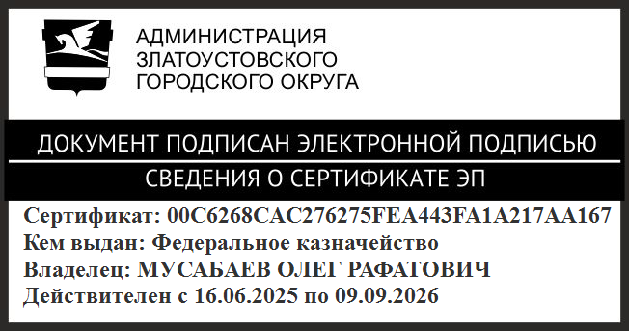 | О.Р. Мусабаев

